物理仿真模拟卷（五）

一、选择题Ⅰ（本题共13小题，每小题3分，共39分．每小题列出的四个备选项中只有一个是符合题目要求的，不选、多选、错选均不得分）
1．2018年第26届国际计量大会召开，决定7个基本单位全部由基本常量来定义，这将对科学和技术产生深远影响。下列物理量中，用国际单位制基本单位表示正确的是（ ）
A．冲量N•s B．磁通量$\frac{kg⋅m^{2}}{A⋅s^{2}}$
C．电场强度$\frac{kg⋅m}{C⋅s^{2}}$ D．自感系数$\frac{g⋅m^{2}}{s^{2}⋅A^{2}}$
2．下列有关物理学史的表述正确的是（ ）
A．牛顿最早利用实验与推理相结合的方法得出力不是维持运动的原因
B．开普勒提出了行星运动的三大定律
C．亚里士多德认为物体下落的快慢与它的轻重无关
D．伽利略利用实验直接得出自由落体运动是匀加速直线运动
3．如图所示，某健身爱好者手拉着轻绳，在粗糙的水平地面上缓慢地移动，保持绳索始终平行于地面。为了锻炼自己的臂力和腿部力量，可以在O点悬挂不同的重物C，则（ ）
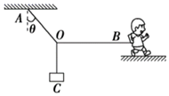
A．若健身者缓慢向右移动，绳OA的拉力变小
B．若健身者缓慢向左移动，绳OB的拉力变小
C．若健身者缓慢向右移动，绳OA、OB拉力的合力变大
D．若健身者缓慢向左移动，健身者与地面间的摩擦力变大
4．2018年10月24日港珠澳大桥正式通车运营，港珠澳大桥是“一国两制”框架下粤港澳三地首次合作建设的世界级超大型跨海交通工程。一辆汽车由引桥驶上大桥，开始加速通过大桥，汽车加速的过程可看作是匀变速直线运动，其运动的$\frac{x}{t}-$t图像如图所示（x为位移）。下列判断正确的是（ ）
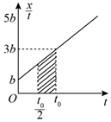
A．阴影部分的面积表示$\frac{1}{2}$t₀～t₀时间内汽车通过的位移
B．汽车运动的初速度大小为b
C．汽车运动的加速度大小为$\frac{2b}{t_{0}}$
D．0～t₀时间内，汽车的平均速度大小为2b
5．如图所示，在xOy坐标系中以O为中心的椭圆上有A、B、C、D、E五个点，其中A、B、D、E为椭圆的四个顶点，在其一个焦点P上放一正点电荷，下列说法正确的是（ ）
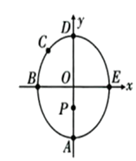
A．B、E两点电场强度相同
B．A点电势比D点电势高
C．同一正试探电荷在D点处的电势能比在C点大
D．将一负试探电荷由B沿BCDE移到E点的过程中，电场力的总功不为零
6．下列表述正确的是（ ）
A．伽利略在研究自由落体运动时采用了微量放大的方法
B．用点电荷来代替实际带电体是采用了理想模型的方法
C．在探究求分力和合力关系的实验中使用了理想实验的方法
D．法拉第在研究电磁感应现象时利用了控制变量的方法
7．2011年11月3日，中国自行研制的神舟八号飞船与天宫一号实现自动对接。假设神舟八号在圆轨道做匀速圆周运动时，离地面高度为H，地球表面重力加速度为g，地球半径为R，则神舟八号的运行速度大小为（ ）
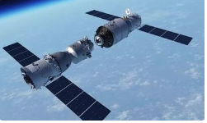
A．$\sqrt{gR}$ B．$\sqrt{g(R+H)}$ C．$\sqrt{\frac{gR^{2}}{H}}$ D．$\sqrt{\frac{gR^{2}}{R+H}}$
8．如图所示为一种质谱仪的示意图，该质谱仪由速度选择器、静电分析器和磁分析器组成。若速度选择器中电场强度大小为E₁，磁感应强度大小为B₁、方向垂直纸面向里，静电分析器通道中心线为$\frac{1}{4}$圆弧，圆弧的半径（OP）为R，通道内有均匀辐射的电场，在中心线处的电场强度大小为E，磁分析器中有范围足够大的有界匀强磁场，磁感应强度大小为B、方向垂直于纸面向外。一带电粒子以速度v沿直线经过速度选择器后沿中心线通过静电分析器，由P点垂直边界进入磁分析器，最终打到胶片上的Q点，不计粒子重力。下列说法正确的是（ ）
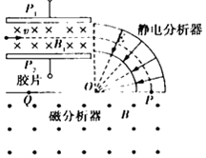
A．速度选择器的极板P₁的电势比极板P₂的低
B．粒子的速度$v=\frac{B_{1}}{E_{1}}$
C．粒子的比荷为$\frac{E_{1}^{2}}{ERB_{1}^{2}}$
D．P、Q两点间的距离为$\frac{2ERB_{1}^{2}}{E_{1}^{2}B}$
9．如图所示，自行车的大齿轮与小齿轮通过链条相连，而后轮与小齿轮是绕共同的轴转动的。设大齿轮、小齿轮和后轮的半径分别为R_{A}、R_{B}和R_{C}，其半径之比为R_{A}：R_{B}：R_{C}＝3：1：6，在它们的边缘分别取一点A、B、C，下列说法正确的是（ ）
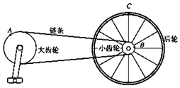
A．线速度大小之比为2：2：3
B．角速度之比为2：3：1
C．转速之比为3：2：1
D．向心加速度大小之比为1：3：18
10．a、b两种单色光的光子能量之比为2：1，则a、b两种光（ ）
A．动量之比为2：1
B．若都能使某种金属发生光电效应，则所发生的光电子最大初动能之比为2：1
C．入射到同一双缝干涉装置上，则干涉条纹间距之比为2：1
D．从玻璃入射到空气中，两种光的临界角之比为2：1
11．如图所示，轻弹簧直立在地面上，小球在弹簧正上方由静止释放，在小球向下运动过程中，球在（ ）
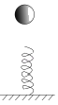
A．与弹簧接触时，重力的功率最大
B．小球重力与弹力相等时，重力的功率最大
C．最低点时，小球的加速度最小
D．重力势能越小时，小球和弹簧组成的系统机械能最小
12．如图（甲）所示，长2m的木板Q静止在某水平面上，t＝0时刻，可视为质点的小物块P以水平向右的某一初速度从Q的左端向右滑行，P、Q的速度﹣时间图象见图（乙），其中a、b分别是0﹣1s内P、Q的速度﹣时间图线，c是1s﹣2s内P、Q共同的速度﹣时间图线。已知P、Q的质量均是1kg，g取10m/s²，则以下判断正确的是（ ）
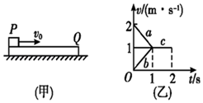
A．P、Q系统在相互作用的过程中动量不守恒
B．在0﹣2 s内，摩擦力对Q的冲量是2N•s
C．P、Q之间的动摩擦因数为0.1
D．P相对Q静止的位置在Q木板的右端
13．一列沿x轴传播的简谐横波，在t＝0时的波形如图甲所示，P、Q是波上的两个质点，此时质点P沿y轴负方向运动。图乙是波上某一质点的振动图像。下列说法中正确的是（ ）
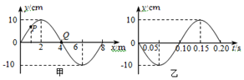
A．该波沿x轴负方向传播
B．图2乙可能为Q点的振动图像
C．t＝0.10s时，质点P沿y轴正方向运动
D．该波的波速为80m/s

二、选择题Ⅱ（本题共3小题，每小题2分，共6分．每小题列出的四个备选项中至少有一个是符合题目要求的．全部选对的得2分，选对但选不全的得1分，有选错的得0分）
14．正在运转的机器，当其飞轮以角速度ω₀匀速转动时，机器的振动不强烈，切断电源，飞轮的转动逐渐慢下来，在某一小段时间内机器却发生了强烈的振动，此后飞轮转速继续变慢，机器的振动也随之减弱，在机器停下来之后若重新启动机器，使飞轮转动的角速度从0较缓慢地增大到ω₀，在这一过程中（ ）
A．机器一定不会发生强烈的振动
B．机器一定还会发生强烈的振动
C．若机器发生强烈振动，强烈振动可能发生在飞轮角速度为ω₀时
D．若机器发生强烈振动，强烈振动时飞轮的角速度肯定不为ω₀
15．太阳内部的核反应非常复杂，我们将其简化为氢转变为氦，即质子和电子结合成一个α粒子，同时放出质量可视为零的两个中微子v_{e}。已知电子质量m_{e}＝9.1×10^{﹣31}kg＝0.5MeV/c²，质子质量m_{P}＝1.67×10^{﹣27}kg＝939.4MeV/c²，α粒子质量m_{α}＝3738.8MeV/c²（c为光速），太阳辐射的总功率P₀＝4×10²⁶W，太阳质量M₀＝2×10³⁰kg（其中氢约占70%），则（ ）
A．太阳内部核聚变反应式为${_}^{1}H+_{-1}^{0}e\overset{4}{\underset{2}{→}}He+2v_{e}$
B．α粒子的动能小于19.8MeV
C．α粒子和中微子的动量之和小于质子和电子的动量之和
D．若太阳中现有氢的10%发生聚变，大约需要1.6×10¹⁷s
16．一台小型发电机产生的电动势随时间变化的正弦规律图象如图甲所示。已知发电机线圈内阻为10.0Ω，现外接一只电阻为100.0Ω的灯泡，如图乙所示，则（ ）
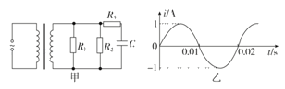
A．理想电压表V的示数为200V
B．电路中的电流方向每秒钟改变100次
C．灯泡实际消耗的功率为200W
D．0到0.005s内通过灯泡的电荷量为$\frac{2\sqrt{2}}{π}×$10^{﹣2}C

三、非选择题（本题共7小题，共55分）
17．某同学设计了一个“探究加速度a与物体所受合力F及质量m关系”的实验，图甲为实验装置简图。
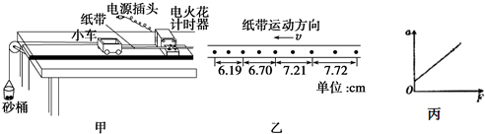
（1）该实验应采用 法，在探究加速度a与物体质量m关系时，应保持 不变（选填“砂和砂桶质量”或“小车质量”），同时实验还要求砂和砂桶质量 小车质量（选填“远大于”或“远小于”）。
图乙为某次实验用打点计时器测得的纸带，已知交流电的频率为50Hz，根据纸带可求出小车的加速度大小为 m/s²．（保留两位有效数字）
（2）在利用打点计时器和小车来做“探究加速度a跟F、m之间关系”的实验时，下列说法中正确的是
A．连接砝码盘和小车的细绳应跟长木板保持平行
B．平衡摩擦力时，应将砝码盘及盘内砝码通过定滑轮拴在小车上
C．小车释放前应靠近打点计时器，且应先接通电源再释放小车
D．平衡摩擦力后，若改变小车和砝码的总质量后需要重新平衡摩擦力
（3）某同学在探究加速度与力的关系时，根据测量数据作出的a一F图线，如图丙所示。则实验存在的问题是 。
18．在“利用打点计时器研究物体加速度”的实验中，打点计时器连接在50Hz的交流电源上。将纸带上按相邻两个计数点裁剪好，并分成a、b、c、d、e五段，且a段纸带就是从第一个计数点开始裁剪的。将这五段纸带由长到短紧靠粘在xOy坐标系中，如图所示，已知每两个计数点间还有一个计时点没有画出。
（1）根据图象可知纸带做 （选填“匀加速“或“匀减速”）直线运动。
（2）从第一个计数点开始计时，为求出0.14s时刻纸带的瞬时速度，需要测出 （选填“a”“b”“c”“d”或“e”中的一个）段纸带的长度。
（3）若测得a段纸带的长度为4.24cm，d段纸带的长度为2.80cm，则可求出纸带加速度的大小为 m/s²。（结果保留三位有效数字）
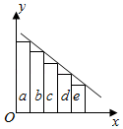
19．某同学欲将电流表改装成电压表，需要测量电流表的内阻，可供选择的实验器材有：
A．待测电流表G₁；
B．标准电流表G₂（G₂的量程大于G₁的量程）；
C．电阻箱R′；
D．滑动变阻器R；
E．电池组、导线、开关。
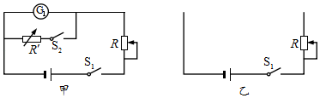
（1）采用如图甲所示的电路测定电流表内阻时，该同学的实验步骤为：
①按电路图甲接好电路，将滑动变阻器R调至最大；
②闭合S₁，断开S₂， ，使电流表G₁表头指针满偏；
③再闭合S₂，保持滑动变阻器R不变，调节电阻箱R′，使表头指针半偏。此时电阻箱R′的示数可近似看做电流表的内阻。
（2）用上述方法得到的电流表G₁的内阻，测量值与真实值相比 。
（3）为了使测量更准确，仍利用上述可供选择的实验器材重新设计实验，从设计原理上消除上述实验中的系统误差，请你在图乙中完成实验电路图。
（4）使用重新设计的实验电路的测量数据，写出电流表G₁内阻表达式R_{g}＝ ，说明表达式中各测量值的意义： 。
20．如图所示，质量为M＝1kg，长为L＝0.5m的木板A上放置一质量为m＝0.5kg的物体B，A平放在光滑桌面上，B位于A中点处，B与A之间的动摩擦因数为μ＝0.1，B与A间的最大静摩擦力等于滑动摩擦力（B可看做质点，重力加速度g取10m/s²）。求：
（1）要用多大力拉A，才能使A从B下方抽出？
（2）当拉力为3.5N时，经过多长时间A从B下方抽出？
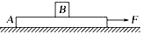
21．某游乐场的游乐装置可简化为如图所示的竖直面内轨道BCDE，左侧为半径R＝0.8m的光滑圆弧轨道BC，轨道的上端点B和圆心O的连线与水平方向的夹角α＝30°，下端点C与粗糙水平轨道CD相切，DE为倾角θ＝30°的光滑倾斜轨道，一轻质弹簧上端固定在E点处的挡板上．现有质量为m＝1kg的小滑块P（可视为质点）从空中的A点以v₀$=\sqrt{2}$m/s的初速度水平向左抛出，恰好从B点沿轨道切线方向进入轨道，沿着圆弧轨道运动到C点之后继续沿水平轨道CD滑动，经过D点（不计经过D点时的能量损失）后沿倾斜轨道向上运动至F点（图中未标出），弹簧恰好压缩至最短．已知C、D之间和D、F之间距离都为1m，滑块与轨道CD间的动摩擦因数为μ＝0.5，不计空气阻力．求：
（1）小滑块P经过圆弧轨道上B点的速度大小；
（2）小滑块P到达圆弧轨道上的C点时对轨道压力的大小；
（3）弹簧的弹性势能的最大值；
（4）试判断滑块返回时能否从B点离开，如能求出飞出B点的速度大小；若不能，判断滑块最后位于何处．
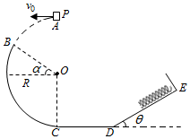
22．如图所示，两根光滑平行且电阻不计的金属导轨ACD和EFH，分为倾斜部分和水平部分，CD⊥CF，导轨间距为L，在导轨的倾斜部分有垂直导轨平面斜向下的匀强磁场，磁感应强度大小为B。现将一金属棒从A点由静止释放，当前一根棒经过底端CF时，立即将相同的金属棒也放到A点由静止释放，且金属棒经过CF处时无动能损失。已知每根金属棒的长度均为L，电阻均为R，质量均为m，运动过程中金属棒始终与CF平行，倾斜部分导轨与水平面的夹角为θ，释放点离水平面高度为h，重力加速度为g。
（1）若释放的第二根金属棒到达CF时速度大小为v₂，则第一根金属棒产生的内能是多少？
（2）若释放的第二根金属棒到达CF时速度大小为v₂，此时第一根与第二根之间的距离为多少？
（3）若第三根金属棒在到达CF前已做匀速运动，则至第五根刚要释放时，第三根棒上产生的内能是多少？
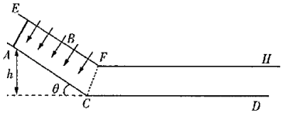
23．如图所示，在竖直平面内的xOy直角坐标系中，第三象限存在着垂直于纸面向里的匀强磁场，磁感应强度大小为B，第一象限内某圆形区域内存在一个方向与第三象限方向相同、大小为4B的匀强磁场，第四象限内存在着一方向与y轴正方向平行的匀强电场。一质量为m、电荷量为q的带正电粒子（不计重力），从坐标为（$-\sqrt{3}$d，0）的A点以一定初速度斜向下进入磁场中，在A点时速度方向在纸面内与x轴正方向夹角θ＝60°，经过C点后垂直于y轴进入到匀强电场，然后从图中x轴上的D点射出进入第一象限，粒子再经过圆形区域磁场，最后以垂直y轴的速度方向到达Q点。已知OD$=\frac{2\sqrt{3}}{3}$OC，OQ＝4OC，求：
（1）带电粒子的初速度大小；
（2）电场强度的大小和带电粒子在D点的速度大小；
（3）圆形磁场区域的最小面积。
